**Laporan Praktikum Pembuatan Sensor Suhu dan Kelembapan Pada Platform Wokwi**

*Az-zahra Aqilah Yasinisya Maulana – 233140707111064*

*Fakultas Vokasi, Universitas Brawijaya*

[*azzahraaqilah@student.ub.ac.id*](mailto:azzahraaqilah@student.ub.ac.id)

Abstrak

Praktikum hari ini (24/02/2025) bertujuan untuk mengimplementasikan pembuatan sensor suhu dan kelembapan pada platform Wokwi. Tujuan akhir praktikum ini adalah untuk mengetes perakitan sensor ESP32 untuk memindai suhu dan kelembapan, berdasarkan contoh yang sudah ada dalam modul. Hasil yang didapat dari praktikum ini adalah sebuah sensor yang mampu memindai suhu dan kelembapan.

*Keywords—sensor, Wokwi, suhu, kelembapan*

1. Pendahuluan
   1. Latar Belakang

Praktikum ini dilatarbelakangi pada pemahaman mahasiswa yang masih awam mengenai sensor suhu dan kelembapan. Kedepannya diharapkan pemahaman mahasiswa terkait sensor suhu dan kelembapan melalui platform Wokwi akan meningkat.

* 1. Tujuan Eksperimen

Praktikum ini bertujuan agar mahasiswa dapat membuat sensor suhu dan kelembapan melalui simulasi dari platform Wokwi. Mahasiswa diminta untuk mengikuti petunjuk yang ada dalam modul agar dapat melakukan simulasi sensor dengan baik.

1. Metodologi
   1. Alat dan Bahan
2. Laptop/komputer
3. Software Visual Studio Code
4. Laman wokwi.com
5. Sambungan internet
   1. Langkah Implementasi
6. Buat proyek baru melalui ekstensi PIO Home
7. Buka proyek yang tadi sudah dibuat dan buka *file* bernama main.cpp di dalam folder src
8. Tempel kode yang sudah ada dalam modul ke dalam *file* main.cpp
9. Lakukan proses *compiling* dengan cara klik tombol centang yang ada di pojok kanan atas
10. Tunggu hingga *compiling* berjalan hingga ada tulisan ’Success’ dalam terminal Visual Studio Code
11. Setelah *compiling* selesai, *file* firmware.bin dan firmware.elf akan terbentuk dalam folder .pio
12. Buat *file* bernama wokwi.toml dalam folder utama, masukkan kode sesuai contoh dan tempel ke dalam *file* tersebut
13. Buat file baru bernama diagram.json dan beralih ke *platform* Wokwi lagi. Tambahkan lampu LED sesuai contoh dan masukkan kabel ke nomor yang sesuai contoh
14. Salin dan tempel kode yang ada di diagram.json platform Wokwi ke diagram.json yang ada di Visual Studio Code
15. Pastikan lisensi Wokwi sudah terdaftar dengan perintah ‘Wokwi: Request New License’
16. Jalankan kode dengan perintah ‘Wokwi: Start Simulator’Hasil dan Pembahasan
17. Hasil dan Pembahasan
    1. Hasil dan Eksperimen

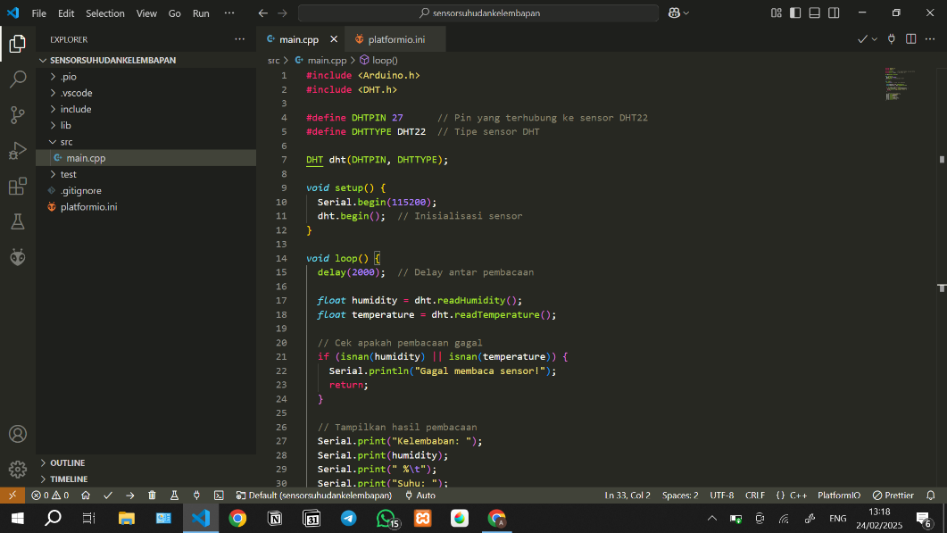

Gambar 1. Kode Pada File main.cpp

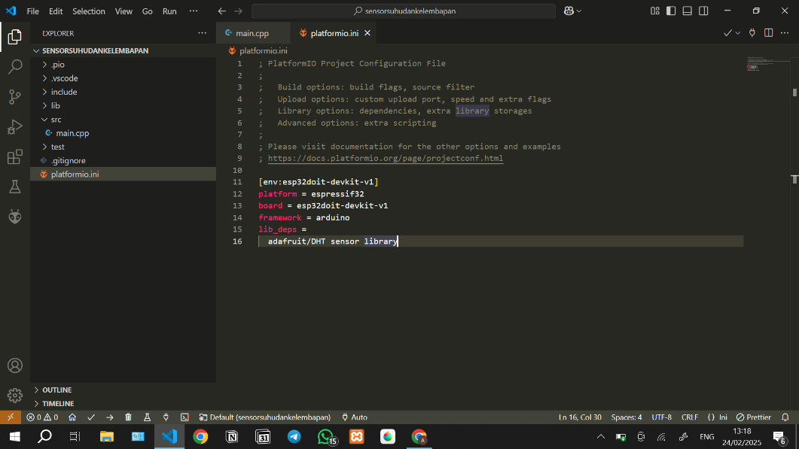

Gambar 2. Perubahan Tambahan Pada File platformio.ini

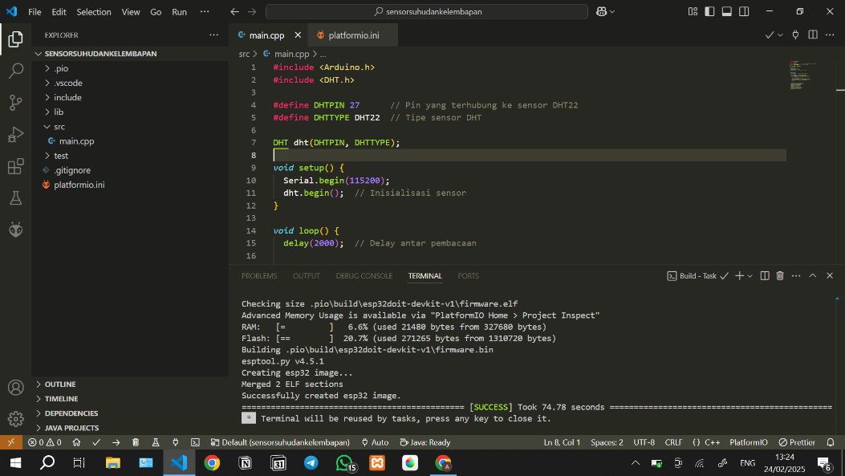

Gambar 3. Hasil Compiling File main.cpp

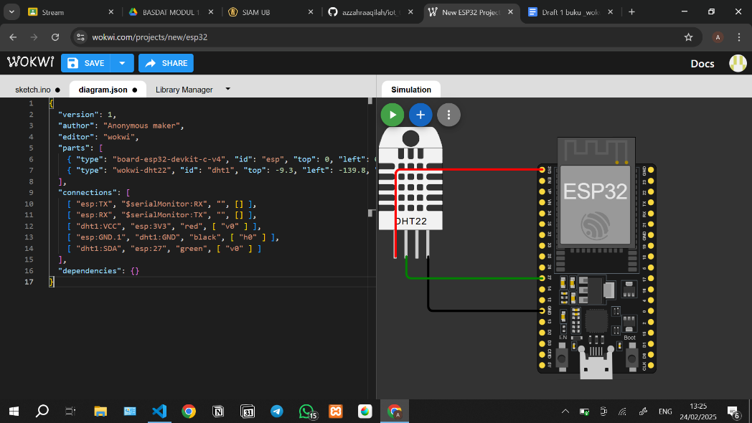

Gambar 4. Perakitan Sensor ESP32 Pada Laman wokwi.com

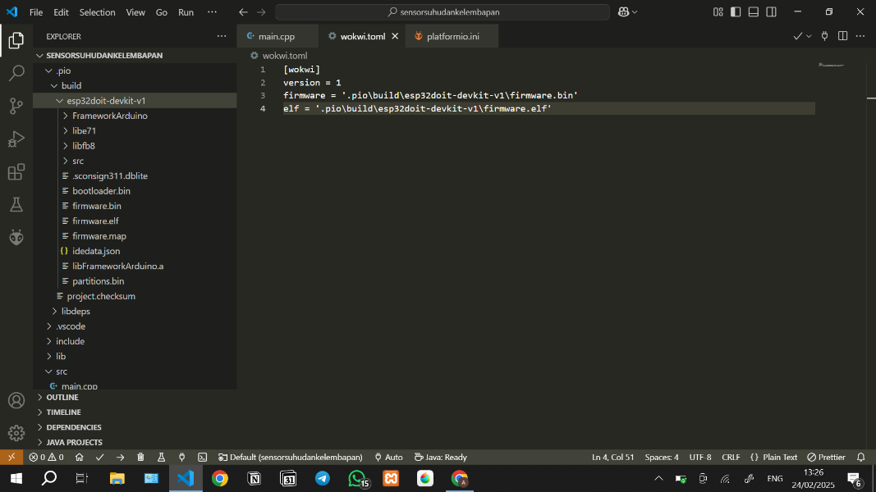

Gambar 5. Kode Pada File wokwi.toml

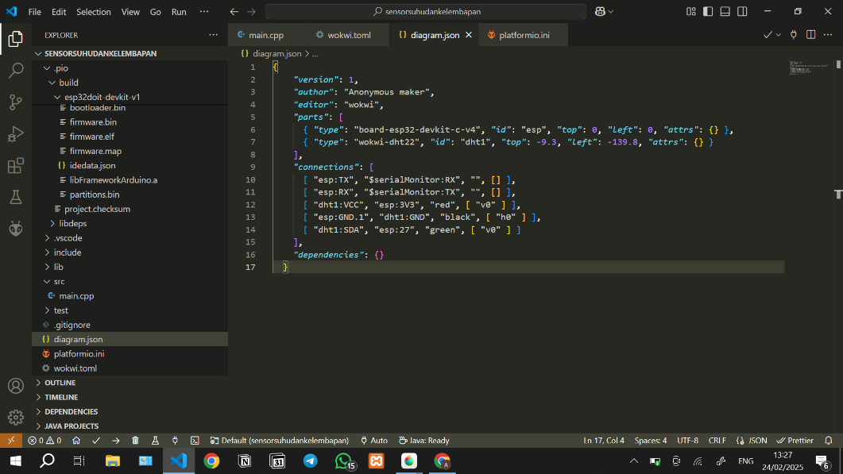

Gambar 6. Kode Pada File diagram.json

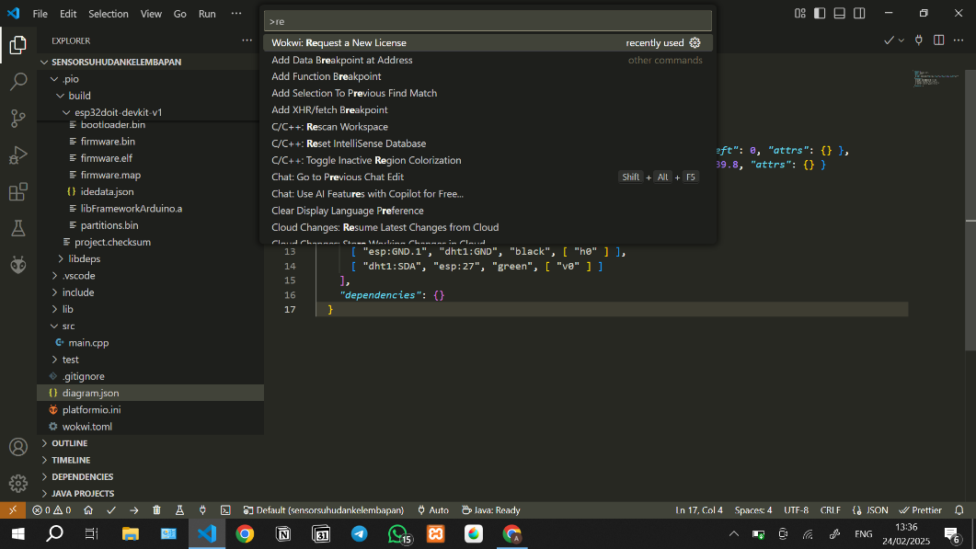

Gambar 7. Perintah 'Wokwi: Request a New License'

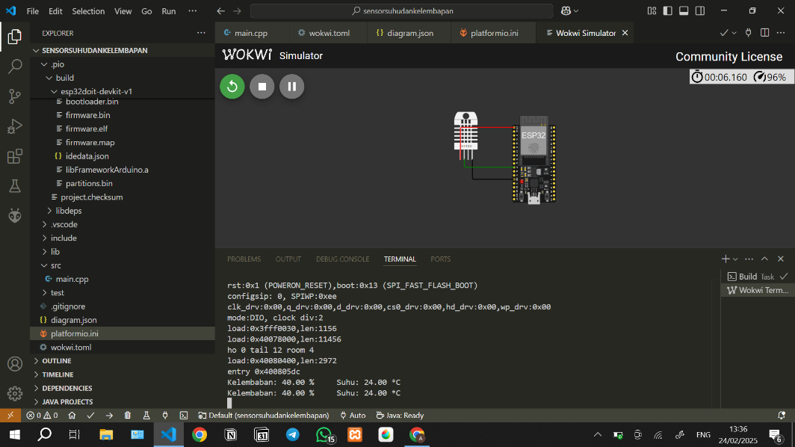

Gambar 8. Hasil Compiling Simulator Wokwi (1)

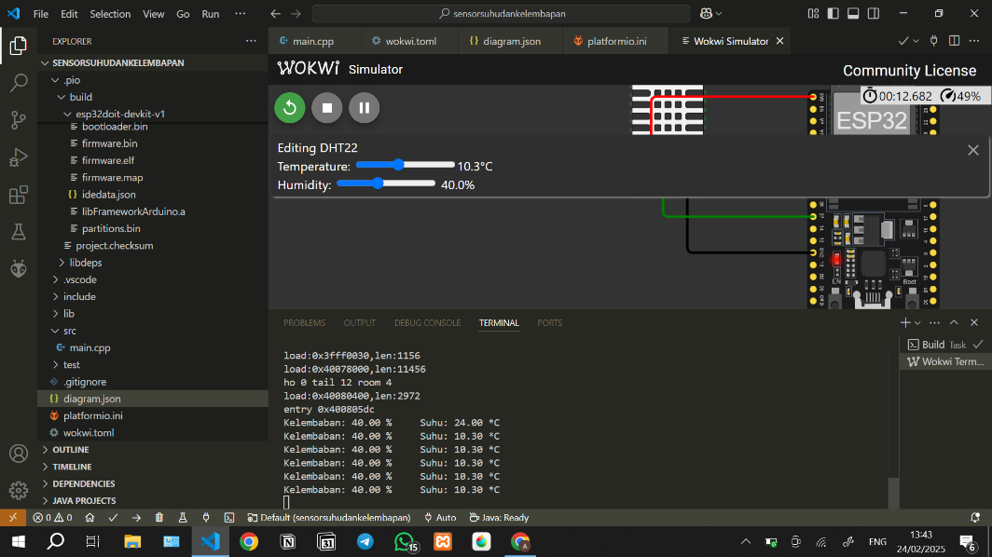

Gambar 9. Hasil Compiling Simulator Wokwi (2)

1. Lampiran